MỤC LỤC

LỜI NÓI ĐẦU

CHƯƠNG I. TỔNG QUAN 1

1.1.1 Lý do hình thành đề tài 1

1.1.2. Giới thiệu về cơ sở khảo sát 1

1.2. Sơ đồ tổ chức của cơ sở khảo sát 1

CHƯƠNG II. CƠ SỞ LÝ THUYẾT 2

2.1. SQL là gì? 2

2.2. Thủ tục lưu trữ, trigger và quản trị người dùng 3

2.2.1. Thủ tục lưu trữ 3

2.2.2. Trigger 5

2.2.3. Quản trị người dùng 6

CHƯƠNG III. PHÂN TÍCH HỆ THỐNG 8

3.1. Mô tả bài toán 8

a. Nhập hàng từ nhà cung cấp 8

b. Bán hàng cho khách có yêu cầu đặt với số lượng lớn 8

c. Bán hàng tự chọn 8

d. Kiểm kê hàng hoá 8

e. Lập các báo cáo thống kê 8

3.2. Xây dựng sơ đồ phân cấp chức năng BFD 9

3.3. Bảng phân tích xác định tiến trình, tác nhân và hồ sơ 10

3.4. Biểu đồ mức ngữ cảnh 14

3.5. Sơ đồ mức đỉnh và mức dưới đỉnh của hệ thống 15

3.5.1. Sơ đồ mức đỉnh 15

3.5.2. Sơ đồ mức dưới đỉnh 15

CHƯƠNG IV. THIẾT KẾ HỆ THỐNG 17

4.1. Thiết kế cơ sở dữ liệu 17

4.1.2. Xây dựng mô hình thực thể liên kết 20

4.1.3. Mô hình quan hệ 21

4.2. Xây dựng chương trình 21

4.2.1. Tài khoản Admin 23

4.2.2. Tài khoản Quản lý 33

4.2.3. Tài khoản Nhân viên 41

KẾT LUẬN

# LỜI NÓI ĐẦU

Để quán triệt nguyên tắc “Học đi đôi với hành”, nhằm tạo điều kiện cho sinh viên làm quen với thực tế, có được cái nhìn tổng hợp, giúp cho sinh viên chúng em hạn chế được sự bỡ ngỡ khi ra trường, môn học Phân tích và thiết kế hệ thống đã tạo điều kiện cho sinh viên đi khảo sát thực tế. Đây là điều kiện thuận lợi giúp chúng em phát huy được năng lực bản thân cũng như khả năng áp dụng lý thuyết được trang thiết bị ở trường vào thực tế.

Đứng trước sự bùng nổ thông tin và nhu cầu thực tế, các tổ chức và các doanh nghiệp, cửa hàng đều tìm mọi biện pháp để xây dựng hoàn thiện hệ thống quản lý thông tin của mình nhắm tin học hóa các hoạt động tác nghiệp của đơn vị mình.

Từ nhu cầu nói trên, trong thời gian làm bài tập lớn môn Phân tích và thiết kế hệ thống, nhóm em đã sử dụng vốn kiến thức ít ỏi của mình để tìm hiểu và phân tích mô hình hệ thống **Quản lý siêu thị**. Chương trình được thiết kế bằng ngôn ngữ Visual C#. Nó chỉ mang tính chất thử nghiệm để học hỏi, trao đổi kinh nghiệm và làm quen với thực tế.

Cùng với sự nỗ lực của nhóm và không thể thiếu sự hướng dẫn nhiệt tình của cô **Phạm Thị Miên**, nhóm chúng em đã cố gắng hoàn thành bài tập của mình một cách tốt nhất có thể để đạt được đúng thời gian quy định. Tuy nhiên do khả năng và thời gian có hạn nên bài báo cáo của nhóm em không thể tránh khỏi những thiếu sót. Nhóm em kính mong cô cùng các bạn thông cảm và góp ý để nhóm em kịp thời chỉnh sửa và hoàn thiện thêm về kiến thức môn Phân tích và thiết kế hệ thống.

Em xin chân thành cảm ơn cô!

# 

# CHƯƠNG I. TỔNG QUAN

## 1.1.1. Lý do hình thành đề tài

Công nghệ ngày một trở nên phát triển và trở thành một phần thiết yếu của cuộc sống. Với việc phát triển công nghệ, con người đã tiết kiệm được nhiều nguyên liệu và nhiên liệu, thời gian và công sức hơn trong việc sản xuất, vận chuyển, lưu thông hàng hóa. Chuyên môn hóa và tự động hóa trong từng khâu làm tăng hiệu năng trong sản xuất. Việc quản lý cũng ngày một tiện dụng hơn với sự hỗ trợ của công nghệ: máy tính, điện thoại thông minh hỗ trợ GSM, CDMA…Một phần không thể không nhắc đến là các phần mềm quản lý tiện ích chạy trên các thiết bị phần cứng trên.

Dựa trên yêu cầu ngày một cao hơn và sâu hơn của các cửa hàng, siêu thị,… chúng em xin làm đề tài cho môn Phân tích và thiết kế hệ thống là thiết kế phần mềm “Quản lý siêu thị”.

## 1.1.2. Giới thiệu về cơ sở khảo sát

Siêu thị Big C An Phú là siêu thị lớn chuyên mua bán với hình thức: bán lẻ… Nguồn hàng chủ yếu do các nhà cung cấp, nhà sản giao hoặc các công ty trong và ngoài nước cung cấp. Khách hàng của siêu thị là người tiêu dùng, các hiệu tạp hóa nhỏ, những siêu thị khác… Siêu thị có đa dạng các mặt hàng: quần áo, rau, quả, thịt cá,… Siêu thị có quầy thu ngân, quầy kế toán… Vì vậy cần một hệ thống quản lý để giúp cho việc quản lý siêu thị được dễ dàng hơn.

## 1.2. Sơ đồ tổ chức của cơ sở khảo sát

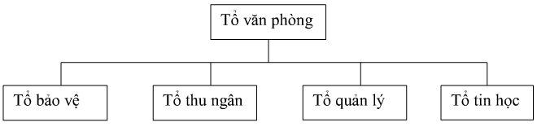Các hoạt động chính của siêu thị gồm nhập hàng vào kho, giao hàng từ kho ra quầy, quản lý quầy, báo cáo số lượng và doanh thu hàng bán, báo cáo tồn kho trong tháng.

*Hình 1.1. Sơ đồ tổ chức của siêu thị Big C An Phú*

Tổ văn phòng: Gổm 1 giám đốc và 2 phó giám đốc có nhiệm vụ điều phối toàn bộ hoạt động của siêu thị. Tổ phải nắm được tình hình mua bán, doanh thu của siêu thị để báo cáo lại cho ban giám đốc Tổng công ty. Việc báo cáo được thực hiện hàng tháng, hàng quý hoặc cũng có khi đột giao theo yêu cầu của ban giám đốc.

bảo vệ: Kiểm tra, bảo vệ an ninh của siêu thị, ghi nhân hàng hóa đổi lại của khách hàng.

nhân viên : Thực hiện việc bán hàng và lập hóa đơn cho khách hàng , tiến hành kiểm tra hàng nhập. Đồng thời ghi nhận lại số hàng hóa nhập và bán được của mỗi loại để báo cáo cho tổ quản lý sau mỗi ca làm việc

Tổ quản lý: Nhiệm vụ của tổ là kiểm tra chất lượng hoàng hóa và nắm tình trạng hàng hóa của siêu thị, đảm bảo hàng hóa luôn ở trong tình trạng tốt nhất khi đến tay khách hàng. Khi phát hiện hàng hư hỏng phải kịp thời báo ngay cho tổ văn phòng để có biện pháp giải quyết và điều phối hàng.

Tổ tin học: Thực hiện việc nhập liệu, kết giao các báo cáo cần thiết phục vụ cho tổ văn phòng.

# CHƯƠNG II. CƠ SỞ LÝ THUYẾT

## 2.1. SQL là gì?

Đó là viết tắt của **Structured Query Language** là ngôn ngữ truy vấn có cấu trúc. Nó là một ngôn ngữ, là tập hợp các lệnh để tương tác với cơ sở dữ liệu. Dùng để lưu trữ, thao tác và truy xuất dữ liệu được lưu trữ trong một cơ sở dữ liệu quan hệ. Trong thực tế, SQL là ngôn ngữ chuẩn được sử dụng hầu hết cho hệ cơ sở dữ liệu quan hệ. Tất cả các hệ thống quản lý cơ sở dữ liệu quan hệ (RDMS) như MySQL, MS Access, Oracle, Postgres và SQL Server… đều sử dụng SQL làm ngôn ngữ cơ sở dữ liệu chuẩn. Hầu như doanh nghiệp lớn nào cũng cần xây dựng một hệ thống để lưu trữ cơ sở dữ liệu. Mọi thứ trong cơ sở dữ liệu này sẽ được diễn tả ra thành nhiều bảng, có mối quan hệ với nhau. Để truy vấn và lấy dữ liệu từ các bảng này nhằm tổng hợp thành thông tin nào đó, người ta dùng đến SQL thông qua các câu query.

Tại sao sử dụng SQL và tại sao nó lại quan trọng?

SQL được sử dụng phổ biến vì nó có các ưu điểm sau:

* Cho phép truy cập dữ liệu trong các hệ thống quản lý cơ sở dữ liệu quan hệ.
* Cho phép mô tả dữ liệu.
* Cho phép xác định dữ liệu trong cơ sở dữ liệu và thao tác dữ liệu đó.
* Cho phép nhúng trong các ngôn ngữ khác sử dụng mô-đun SQL, thư viện và trình biên dịch trước.
* Cho phép tạo và thả các cơ sở dữ liệu và bảng.
* Cho phép tạo chế độ view, thủ tục lưu trữ, chức năng trong cơ sở dữ liệu.
* Cho phép thiết lập quyền trên các bảng, thủ tục và view.
* SQL sẽ giúp quản lý hiệu quả và truy vấn thông tin nhanh hơn, giúp bảo trì, bảo mật thông tin dễ dàng hơn.

Ví dụ: Trước đây, công ty thường lưu trữ thông tin nhân viên bằng hồ sơ giấy. Sau đó, cất giữ hồ sơ trong kho. Khi cần tìm kiếm hoặc thêm/xóa/sửa thông tin nào đó, họ phải mất rất nhiều thời gian để lục tìm lại hồ sơ. Trong khi, nếu lưu trữ thông tin vào một hệ thống cơ sở dữ liệu, họ chỉ cần gõ một câu lệnh SQL ngắn là đã có thể trích xuất được thông tin cần. Việc thêm/xóa/sửa cũng được thực hiện một cách dễ dàng, nhanh chóng.

Các phiên bản của SQL Server: Enterprise, Personal, Desktop, Developer Các bộ phận của SQL Server: Enterprise Manager, Query Analyzer, Books Online, ...

Các loại tập tin của SQL Server: data file (primary, secondary), log file Các loại cơ sở dữ liệu của SQL Server: system database, user database

## 2.2. Thủ tục lưu trữ, trigger và Quản trị người dùng

1. **Thủ tục lưu trữ**

Thủ tục lưu trữ (stored procedure)

**Các khái niệm**

Như đã đề cập ở các chương trước, SQL được thiết kế và cài đặt như là một ngôn ngữ để thực hiện các thao tác trên cơ sở dữ liệu như tạo lập các cấu trúc trong cơ sở dữ liệu, bổ sung, cập nhật, xoá và truy vấn dữ liệu trong cơ sở dữ liệu. Các câu lệnh SQL được người sử dụng viết và yêu cầu hệ quản trị cơ sở dữ liệu thực hiện theo chế độ tương tác. Các câu lệnh SQL có thể được nhúng vào trong các ngôn ngữ lập trình, thông qua đó chuỗi các thao tác trên cơ sở dữ liệu được xác định và thực thi nhờ vào các câu lệnh, các cấu trúc điều khiển của bản thân ngôn ngữ lập trình được sử dụng. Với thủ tục lưu trữ, một phần nào đó khả năng của ngôn ngữ lập trình được đưa vào trong ngôn ngữ SQL. Một thủ tục là một đối tượng trong cơ sở dữ liệu bao gồm một tập nhiều câu lệnh SQL được nhóm lại với nhau thành một nhóm với những khả năng sau:

• Các cấu trúc điều khiển (IF, WHILE, FOR) có thể được sử dụng trong thủ tục.

• Bên trong thủ tục lưu trữ có thể sử dụng các biến như trong ngôn ngữ lập trình nhằm

lưu giữ các giá trị tính toán được, các giá trị được truy xuất được từ cơ sở dữ liệu.

•Một tập các câu lệnh SQL được kết hợp lại với nhau thành một khối lệnh bên trong một thủ tục. Một thủ tục có thể nhận các tham số truyền vào cũng như có thể trả về các giá trị thông qua các tham số (như trong các ngôn ngữ lập trình). Khi một thủ tục lưu trữ đã được định nghĩa, nó có thể được gọi thông qua tên thủ tục, nhận các tham số truyền vào, thực thi các câu lệnh SQL bên trong thủ tục và có thể trả về các giá trị sau khi thực hiện xong. Sử dụng các thủ tục lưu trữ trong cơ sở dữ liệu sẽ giúp tăng hiệu năng của cơ sở dữ liệu, mang lại các lợi ích sau:

• Đơn giản hoá các thao tác trên cơ sở dữ liệu nhờ vào khả năng module hoá các thao

tác này.

• Thủ tục lưu trữ được phân tích, tối ưu khi tạo ra nên việc thực thi chúng nhanh hơn

nhiều so với việc phải thực hiện một tập rời rạc các câu lệnh SQL tương đương theo

cách thông thường.

• Thủ tục lưu trữ cho phép chúng ta thực hiện cùng một yêu cầu bằng một câu lệnh đơn giản thay vì phải sử dụng nhiều dòng lệnh SQL. Điều này sẽ làm giảm thiểu sự lưu thông trên mạng.

• Thay vì cấp phát quyền trực tiếp cho người sử dụng trên các câu lệnh SQL và trên các đối tượng cơ sở dữ liệu, ta có thể cấp phát quyền cho người sử dụng thông qua các thủ tục lưu trữ, nhờ đó tăng khả năng bảo mật đối với hệ thống.

CÚ PHÁP: ten_thu_tuc [danh_sach_cac_doi_so]

**Lưu ý:**

Số lượng các đối số cũng như thứ tự của chúng phải phù hợp với số lượng và thứ tự của các tham số khi định nghĩa thủ tục. Trong trường hợp lời gọi thủ tục được thực hiện bên trong một thủ tục khác, bên trong một trigger hay kết hợp với các câu lệnh SQL khác, ta sử dụng cú pháp như sau:

EXECUTE tên_thủ_tục [danh_sách_các_đối_số]

Thứ tự của các đối số được truyền cho thủ tục có thể không cần phải tuân theo thứ tự của các tham số như khi định nghĩa thủ tục nếu tất cả các đối số được viết dưới dạng:

@tên_tham_số = giá_trị

**Sửa đổi thủ tục**

Cú pháp:

ALTER PROCEDURE tên_thủ_tục [(danh_sách_tham_số)]

[WITH Recompile|Encryption|Recompile,Encryption]

AS

Các_câu_lệnh_Của_thủ_tục

(Sử dụng tương tự CREATE PROCEDURE)

Sửa cấu trúc của Stored Procedures

Sử dụng câu lệnh ALTER PROCEDURE

(Cú pháp tương tự CREATE PROCEDURE)

Thông báo lỗi

Trả về mã lỗi (Code) hoặc câu lệnh RAISERROR có thể được sử dụng để nhắc người sử dụng về lỗi.

Mã lỗi trả về là số nguyên.

Câu lệnh RAISERROR giải thích lỗi và chỉ ra mức độ lỗi.

Cú pháp:

RAISERROR ({msg_id | msg_str}{,severity, state}

[WITH option[...n]]

**Xoá thủ tục**

Cú pháp:

DROP PROCEDURE tên_thủ_tục

1. **Trigger**

**Trigger là gì?**

Trigger là một stored procedure không có tham số và không

trả ra giá trị như các SP bình thường.

Trigger thực thi một cách tự động khi một trong ba câu

lệnh Insert, Update, Delete làm thay đổi dữ liệu trên bảng có

chứa trigger.

**Khi nào sử dụng trigger**

Trigger thường được sử dụng để kiểm tra ràng buộc

(check constraints) trên nhiều quan hệ (nhiều bảng/table)

hoặc trên nhiều dòng (nhiều record) của bảng.

**Tạo trigger**

Cú pháp:

CREATE TRIGGER tên_trigger ON tên_bảng

FOR | AFTER | INSTEAD OF {DELETE, INSERT, UPDATE}

AS

câu_lệnh_sql

**Lưu ý:**

Khi trigger được thực hiện, SQL tự động tạo ra 2 bảng tạm với cùng cấu

trúc với bảng chứa trigger.

INSERTED chứa dữ liệu mới khi chúng ta thực thi câu lệnh Insert hoặc

câu lệnh Update.

DELETED chứa những bản ghi bị xoá khi chúng ta thực thi câu lệnh

Delete hoặc chứa dữ liệu cũ khi chúng ta thực thi câu lệnh Update.

**Xóa, Sửa Trigger**

* Xóa Triger

DROP TRIGGER <tên Trigger>

* Sửa Trigger

ALTER TRIGGER <tên Trigger>

1. **Quản trị người dùng**

Bảo mật trong SQL

* Cấp phát quyền truy cập cơ sở dữ liệu cho người dùng và các nhóm người dùng, phát hiện và ngăn chặn những thao tác trái phép của người sử dụng trên cơ sở dữ liệu.
* Cấp phát quyền sử dụng các câu lệnh, các đối tượng cơ sở dữ liệu đối với người dùng.
* Thu hồi (huỷ bỏ) quyền của người dùng.
* Người dùng cơ sở dữ liệu (Database user): Là đối tượng sử dụng cơ sở dữ liệu, thực thi các thao tác trên cơ sở dữ liệu như tạo bảng, truy xuất dữ liệu,...
* Các đối tượng cơ sở dữ liệu (Database objects): Tập hợp các đối tượng, các cấu trúc lưu trữ được sử dụng trong cơ sở dữ liệu như bảng, khung nhìn, thủ tục, hàm được gọi là các đối tượng cơ sở dữ liệu. Đây là những đối tượng cần được bảo vệ trong chính sách bảo mật của cơ sở dữ liệu.
* Đặc quyền (Privileges): Là tập những thao tác được cấp phát cho người dùng trên các đối tượng cơ sở dữ liệu. Chằng hạn một người dùng có thể truy xuất dữ liệu trên một bảng bằng câu lệnh SELECT nhưng có thể không thể thực hiện các câu lệnh INSERT, UPDATE hay DELETE trên bảng đó.
* SQL cung cấp hai câu lệnh cho phép chúng ta thiết lập các chính sách bảo mật trong cơ sở dữ liệu:
* Lệnh GRANT: Sử dụng để cấp phát quyền cho người sử dụng trên các đối tượng cơ sở dữ liệu hoặc quyền sử dụng các câu lệnh SQL trong cơ sở dữ liệu.
* Lệnh REVOKE: Được sử dụng để thu hồi quyền đối với người sử dụng.
* Login ID

Có 2 chế độ xác thực:

* Windows Authentication Mode: Chế độ đăng nhập sử dụng

Windows Login ID

* Mixed Mode: Chế độ đăng nhập sử dụng Windows Login ID hoặc

SQL Server Login ID

# CHƯƠNG III. PHÂN TÍCH HỆ THỐNG

## 3.1. Mô tả bài toán

***a. Nhập hàng từ nhà cung cấp***

Khi nhà cung cấp giao hàng, nhân viên nhập hàng sẽ tiếp nhận hàng hóa, đồng thời kiểm tra xem thông tin về nhà cung cấp và những hàng hóa được nhập có sẵn trong danh mục chưa. Nếu chưa có thông tin về nhà cung cấp lẫn hàng hóa được nhập tức đây là mặt hàng được nhập lần đầu, nhân viên phải nhập đầy đủ thông tin của nhà cung cấp và hàng hóa. Trong trường hợp chỉ thiếu thông tin nhà cung cấp hoặc thông tin hàng thì nhân viên chỉ cần tạo danh mục cho thông tin còn thiếu. Khi đã có đầy đủ thông tin, nhân viên nhập hàng sẽ tiến hành lập phiếu nhập hàng, in và lưu trữ phiếu. Khi phiếu nhập được lập xong, số lượng hàng hóa mới sẽ tự động cập nhật vào cơ sở dữ liệu.

***b. Bán hàng cho khách hàng có yêu cầu đặt với số lượng lớn***

Khi khách liên hệ mua hàng và có yêu cầu đặt hàng với số lượng lớn, nhân viên bán hàng sẽ tiếp nhận yêu cầu đặt hàng. Nhân viên phải kiểm tra xem hàng có mã vạch không, nếu không có mã vạch nhân viên này sẽ yêu cầu nhân viên chịu trách nhiệm quản lý các quầy hàng kiểm tra lại mã hàng. Ngược lại, nhân viên sẽ tiến hành tính tiền và lập hóa đơn cho khách hàng. Hóa đơn sau khi lập được in ,gửi cho khách hàng và lưu trữ lại, đồng thời gửi giao hàng và cho bên vận chuyển tới địa chỉ của khách hàng. Số lượng hàng trên quầy được tự động cập nhật vào cơ sở dữ liệu.

***c. Bán hàng tự chọn***

Khi khách đến mua hàng và có yêu cầu thanh toán, nhân viên thu ngân sẽ tiếp nhận yêu cầu thanh toán. Nhân viên phải kiểm tra xem hàng có mã vạch không, nếu không có mã vạch nhân viên này sẽ yêu cầu nhân viên chịu trách nhiệm quản lý các quầy hàng kiểm tra lại mã hàng. Ngược lại, nhân viên sẽ tiến hành tính tiền và lập hóa đơn cho khách hàng. Hóa đơn sau khi lập được in cho khách hàng và lưu trữ lại. Số lượng hàng trên quầy được tự động cập nhật vào cơ sở dữ liệu.

***d. Kiểm kê hàng hóa***

Cuối ngày hoạt động hay bất cứ khi nào có yêu cầu kiểm kê hàng hóa, nhân viên kiểm kê sẽ tiến hành lập phiếu kiểm kê cho mặt hàng cần phải kiểm kê. Đồng thời đối chiếu với các phiếu nhập,hóa đơn nhập, phiếu xuất, hóa đơn bán ra để biết số lượng hàng hóa lưu thông như thế nào.

***e. Lập các báo cáo thống kê***

Tùy thuộc vào quy định của siêu thị mà các báo cáo được lập cuối ngày, cuối tháng hay cuối mỗi kỳ hoạt động. Khi có yêu cầu báo cáo, nhân viên tin học sẽ lựa chọn hình thức và tiêu chí lập báo cáo phù hợp với yêu cầu đề ra. Các loại hình báo cáo có thể như: báo cáo bán hàng, báo cáo nhập hàng, báo cáo xuất hàng, báo cáo hàng tồn,… và các tiêu chí báo cáo như: báo cáo theo ngày, chi tiết theo nhà cung cấp, theo từng loại hàng hóa… Tùy theo yêu cầu của người quản lý mà nhân viên sẽ chọn ra hình thức lập báo cáo phù hợp.

## 3.2. Xây dựng sơ đồ phân cấp chức năng BFD

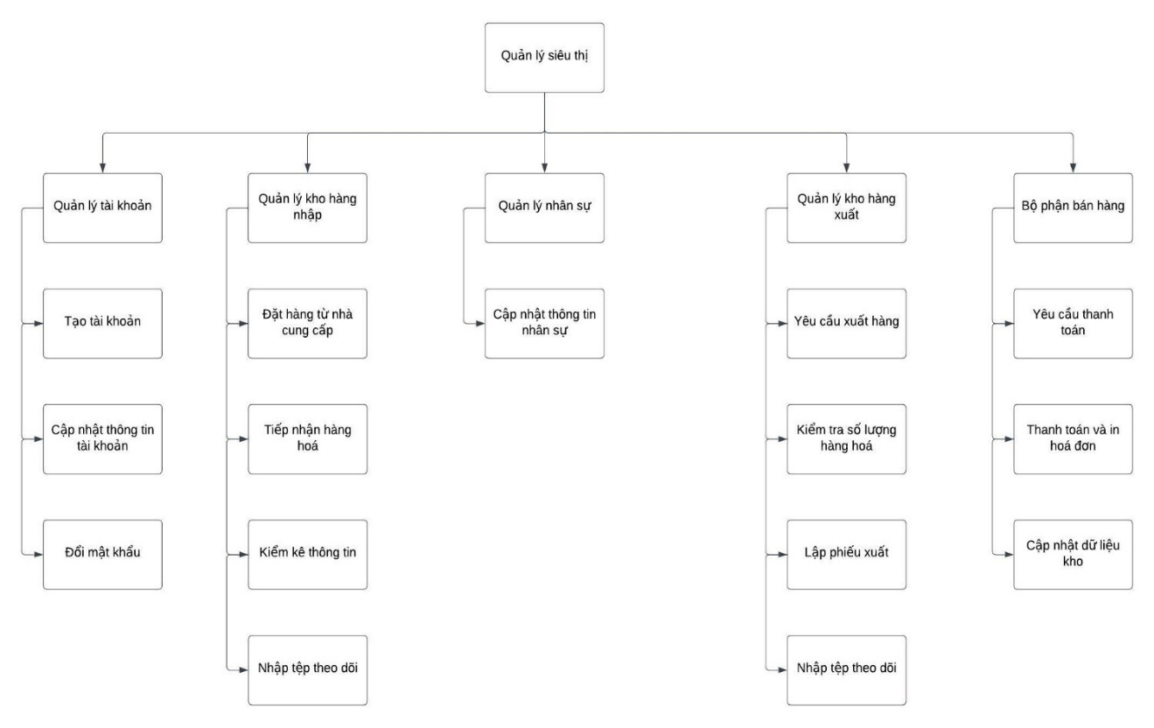

## 3.3. Bảng phân tích xác định tiến trình, tác nhân và hồ sơ

|  |  |  |
| --- | --- | --- |
| Động từ +Bổ ngữ | Danh từ | Nhận xét |
| Thêm thông tin nhân viên  Sửa thông tin nhân viên  Xóa thông tin nhân viên  Thêm thông tin khách hàng  Sửa thông tin khách hang  Xóa thông tin khách hang  Tiếp nhận đơn hàng tại siêu thị  Kiểm tra tình trạng sản  phẩm  Tạo hóa đơn  Xuất hóa đơn  Tiếp nhận đơn đặt hàng sỉ    Kiểm tra tình trạng sản  phẩm  Tạo phiếu xuất  Đóng gói sản phẩm  Giao hang  Thu tiền  Xuất hóa đơn  Thêm thông tin nhà cung cấp  Sửa thông tin nhà cung cấp  Xóa thông tin nhà cung cấp  Tạo đơn đặt hang  Kiểm tra hang  Nhập hàng  Tạo phiếu nhập hàng  Kiểm tra sản phẩm trong  Kho  Thêm thông tin tài khoản nhân sự  Sửa thông tin tài khoản nhân sự  Xóa thông tin tài khoản nhân sự  Báo cáo bán hang  Báo cáo kho  Báo cáo doanh thu | Quản lý  Thông tin nhân viên  Quản lý  Thông tin nhân viên  Quản lý  Thông tin nhân viên  Nhân viên  Thông tin khách hàng  Nhân viên  Thông tin khách hang  Nhân viên  Thông tin khách hang  Nhân viên  Khách hang  Nhân viên  Nhân viên  Hóa đơn  Nhân viên  Hóa đơn bán hàng  Nhân viên  Khách hang  Nhân viên  Nhân viên  Phiếu xuất  Nhân viên  Nhân viên bán hàng  Đóng sản phẩm  Nhân viên giao hàng  Khách hàng  Thông tin giao hang  Nhân viên giao hàng  Khách hàng  Thanh toán hóa đơn  Nhân viên  Hóa đơn bán hang  Nhân viên  Thông tin nhà cung cấp  Nhân viên  Thông tin nhà cung cấp  Nhân viên  Thông tin nhà cung cấp  Nhà cung cấp  Đơn đặt hang  Nhân viên  Nhà cung cấp  Đơn đặt hang  Nhân viên  Nhân viên  Phiếu nhập hàng  Nhân viên quản lý kho  Admin  Thông tin tài khoản nhân sự  Admin  Thông tin tài khoản nhân sự  Admin  Thông tin nhân sự  Nhân viên  Hóa đơn bán hang  Nhân viên quản lý kho  Phiếu nhập kho  Phiếu xuất kho  Hàng tồn kho  Nhân viên kế toán  Phiếu thu  Phiếu chi | Tác nhân  Hồ sơ dữ liệu  Tác nhân  Hồ sơ dữ liệu  Tác nhân  Hồ sơ dữ liệu  Tác nhân  Hồ sơ dữ liệu  Tác nhân  Hồ sơ dữ liệu  Tác nhân  Hồ sơ dữ liệu  Tác nhân  Tác nhân  Tác nhân  Tác nhân  Hồ sơ dữ liệu  Tác nhân  Hồ sơ dữ liệu  Tác nhân  Tác nhân  Tác nhân  Tác nhân  Hồ sơ dữ liệu  Tác nhân  Tác nhân  Tác nhân  Tác nhân  Tác nhân  Hồ sơ dữ liệu  Tác nhân  Tác nhân  Hồ sơ dữ liệu  Tác nhân  Hồ sơ dữ liệu  Tác nhân  Hồ sơ dữ liệu  Tác nhân  Hồ sơ dữ liệu  Tác nhân  Hồ sơ dữ liệu  Tác nhân  Hồ sơ dữ liệu  Tác nhân  Tác nhân  Hồ sơ dữ liệu  Tác nhân  Tác nhân  Hồ sơ dữ liệu  Tác nhân  Tác nhân  Hồ sơ dữ liệu  Tác nhân  Hồ sơ dữ liệu  Tác nhân  Hồ sơ dữ liệu  Tác nhân  Hồ sơ dữ liệu  Tác nhân  Hồ sơ dữ liệu  Hồ sơ dữ liệu  Hồ sơ dữ liệu  Tác nhân  Hồ sơ dữ liệu  Hồ sơ dữ liệu |

### 3.4 Biểu đồ mức ngữ cảnh

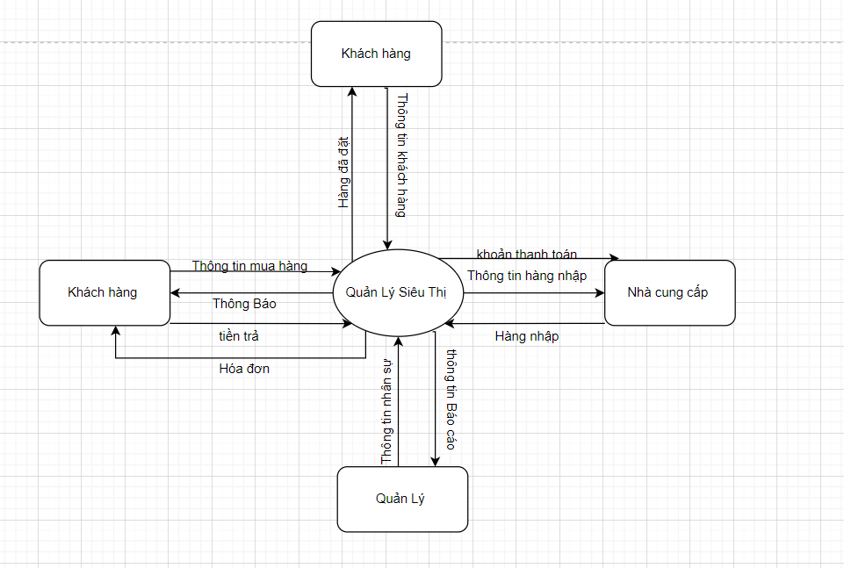

*Hình 3.1. Sơ đồ mức ngữ cảnh*

## 3.5 Sơ đồ luồng dữ liệu mức đỉnh và mức dưới đỉnh của hệ thống

### 3.5.1. Sơ đồ luồng dữ liệu mức đỉnh

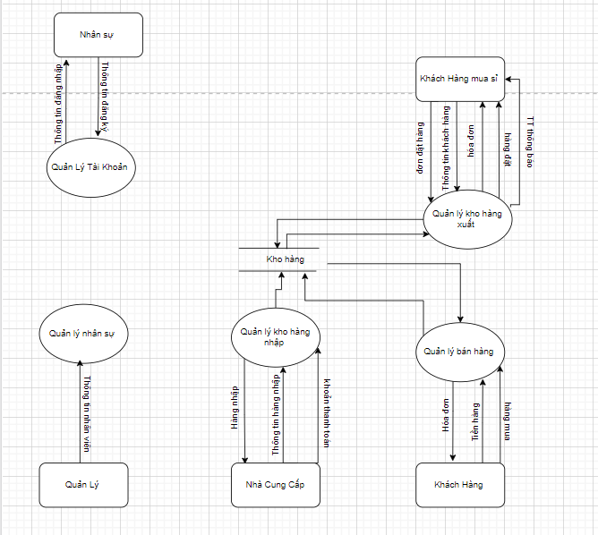

*Hình 3.2. Sơ đồ luồng dữ liệu mức đỉnh*

### 3.5.2 Sơ đồ luồng dữ liệu mức dưới đỉnh

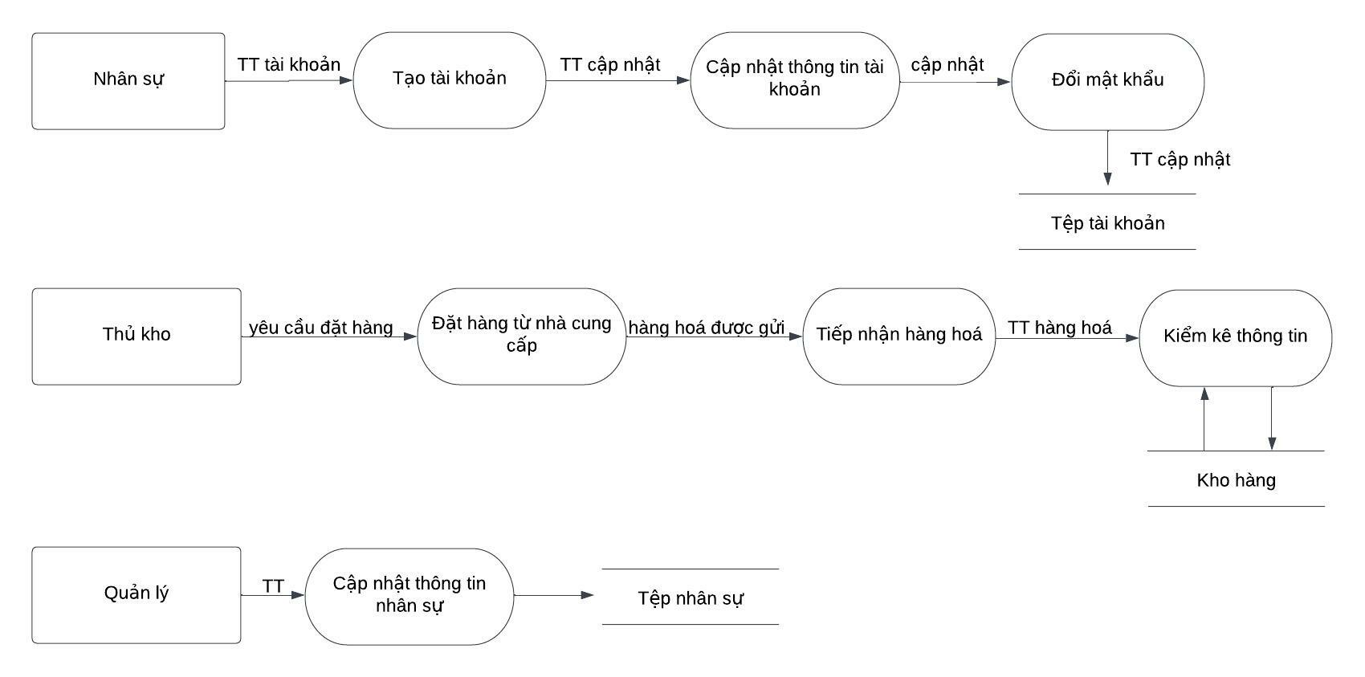

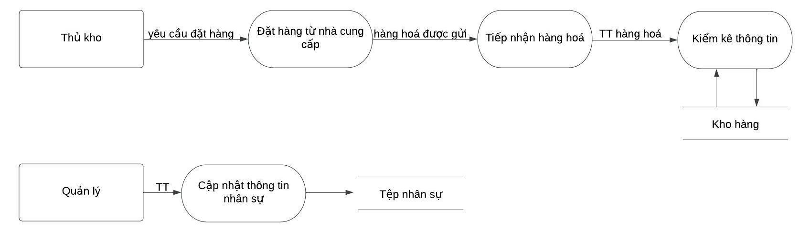

*Hình 3.3. Sơ đồ luồng dữ liệu mức dưới đỉnh*

**CHƯƠNG IV. THIẾT KẾ HỆ THỐNG**

## 4.1. Thiết kế cơ sở dữ liệu

* 4.1.1. Các thực thể & thuộc tính
* Bảng tài khoản Admin: Dùng để lưu trữ thông tin đăng nhập của admin

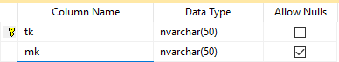

*Hình 4.1.1 Bảng quản lý tài khoản Admin*

* Bảng tài khoản nhân viên: Dùng để lưu trữ thông tin đăng nhập của từng nhân viên

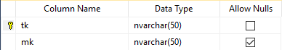

*Hình 4.1.2. Bảng quản lý tài khoản nhân viên*

* Bảng tài khoản quản lý: Dùng để lưu trữ thông tin đăng nhập của quản lý

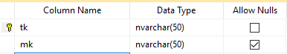

*Hình 4.1.3. Bảng quản lý tài khoản quản lý*

* Bảng nhân viên: Dùng để lưu trữ thông tin của từng nhân viên

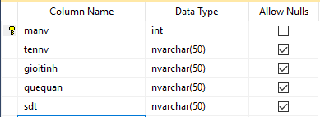

*Hình 4.1.4. Bảng nhân viên*

* Bảng nhà cung cấp: Dùng để lưu trữ thông tin của các nhà cung cấp

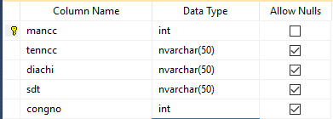

*Hình 4.1.5. Bảng nhà cung cấp*

* Bảng khách hàng: Dùng để lưu trữ thông tin của các khách hàng

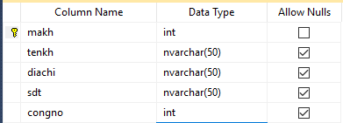

*Hình 4.1.6. Bảng khách hàng*

* Bảng Sản Phẩm: Dùng để lưu trữ tất cả các loại sản phẩm

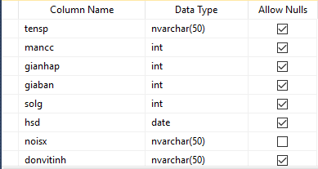

*Hình 4.1.7. Bảng sản phẩm*

* Bảng phiếu nhập: Lưu trữ thông tin của các sản phẩm được nhập vào

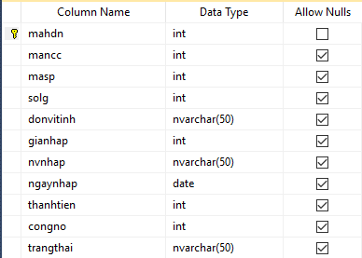

*Hình 4.1.8. Bảng phiếu nhập*

* Bảng phiếu xuất: Lưu trữ thông tin của các sản phẩm đã bán ra

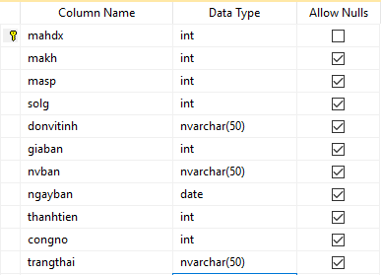

*Hình 4.1.9. Bảng phiếu xuất*

**4.1.2. Xây dựng mô hình thực thể liên kết**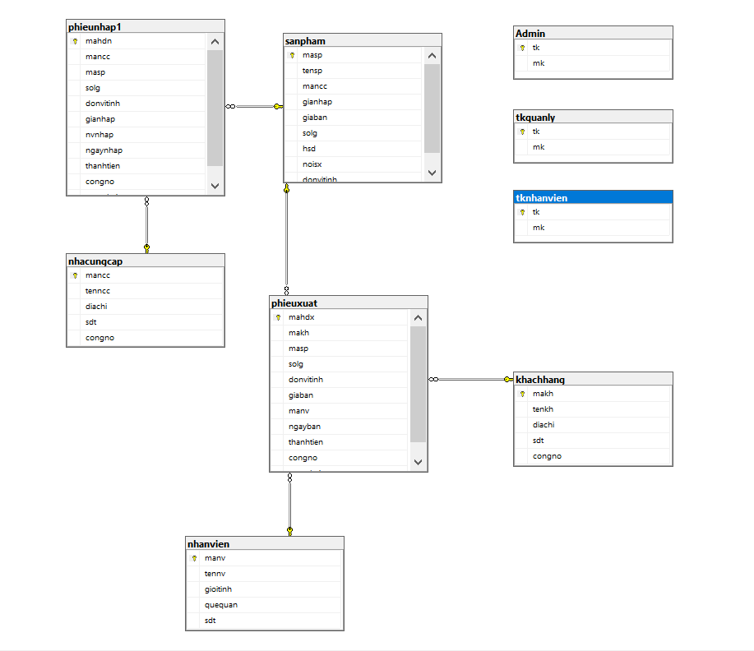

*Hình4.1.10. mô hình thực thể liên kết*

## 4.1.3. Mô hình quan hệ

## TKADMIN(tk, mk)

## TKNHANVIEN(tk, mk)

## TKQUANLY(tk, mk)

## NHANVIEN(MaNV, TenNV, GioiTinh, QueQuan, Sdt)

## NHACUNGCAP(MaNCC, TenNCC, DiaChi, Sdt, CongNo)

## KHACHHANG(MaKH, TenKH, DiaChi, Sdt, CongNo)

## SANPHAM(TenSP, MaNCC, GiaNhap, GiaBan, SoLuong, HSD, NoiSX, DonViTinh)

## PHIEUNHAP(MaHDN, MaNCC, MaSP, SoLuong, DonViTinh, GiaNhap, NVNhap, NgayNhap, ThanhTien, CongNo, TrangThai)

## PHIEUXUAT(MaHDX, MaNCC, MaSP, SoLuong, DonViTinh, GiaBan, NVBan, NgayBan, ThanhTien, CongNo, TrangThai)

## 4.2. Xây dựng chương trình

Giao diện chính của chương trình như sau:

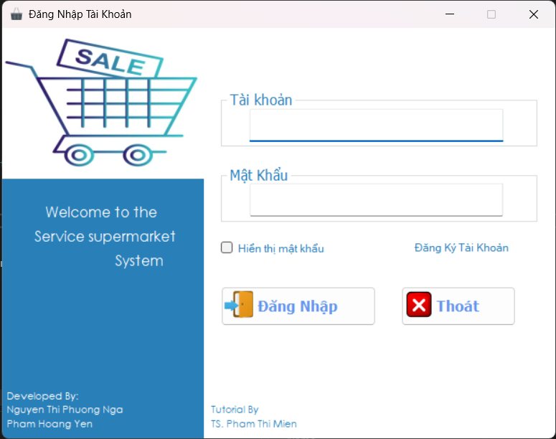

*Hình 3.11. Giao diện chương trình*

Khi người dùng chưa có tài khoản hoặc muốn tạo tài khoản mới thì Click “Đăng ký tài khoản” để tạo tài khoản:

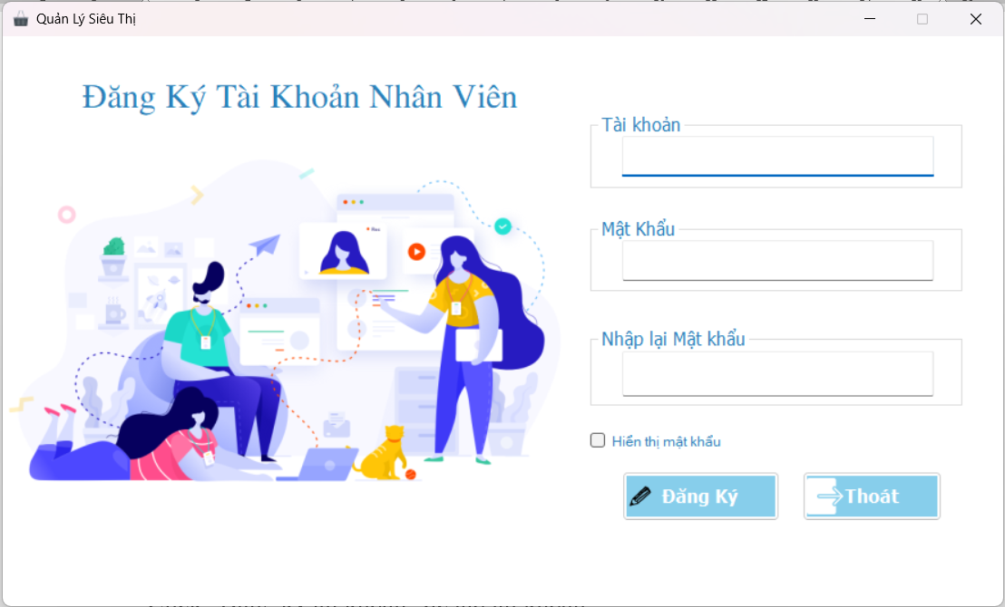

*Hình 3.12. Form đăng ký tài khoản*

Khi người dùng Click “Đăng nhập” để nhập tài khoản và mật khẩu thì với mỗi loại tài khoản sẽ được phân quyền khác nhau:

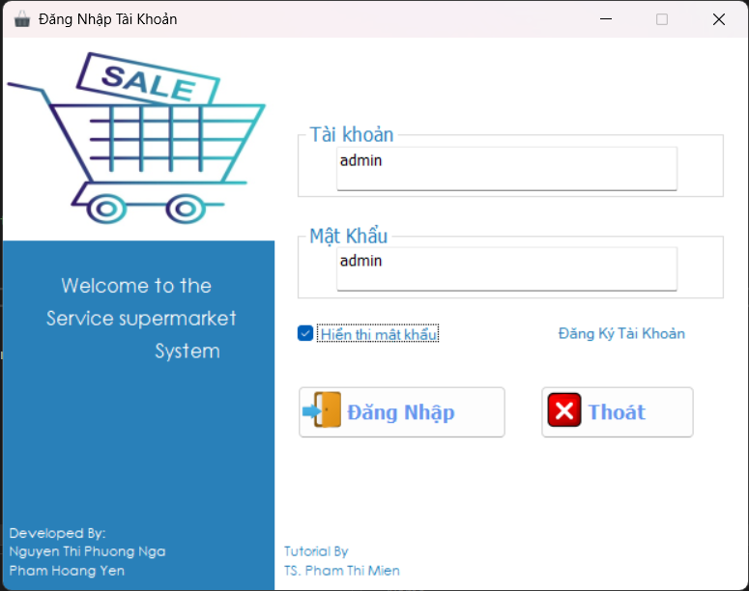

*Hình 3.13. Form đăng nhập*

Chương trình được phân quyền bằng 3 loại tài khoản như sau:

* Tài khoản Admin
* Tài khoản Quản Lý
* Tài khoản Nhân Viên

**4.2.1. Tài khoản Admin**

- Chức năng: Dùng để quản lý toàn bộ hệ thống

- Các form chức năng:

* Sau khi đăng nhập vào tài khoản Admin, giao diện sau sẽ hiện ra:

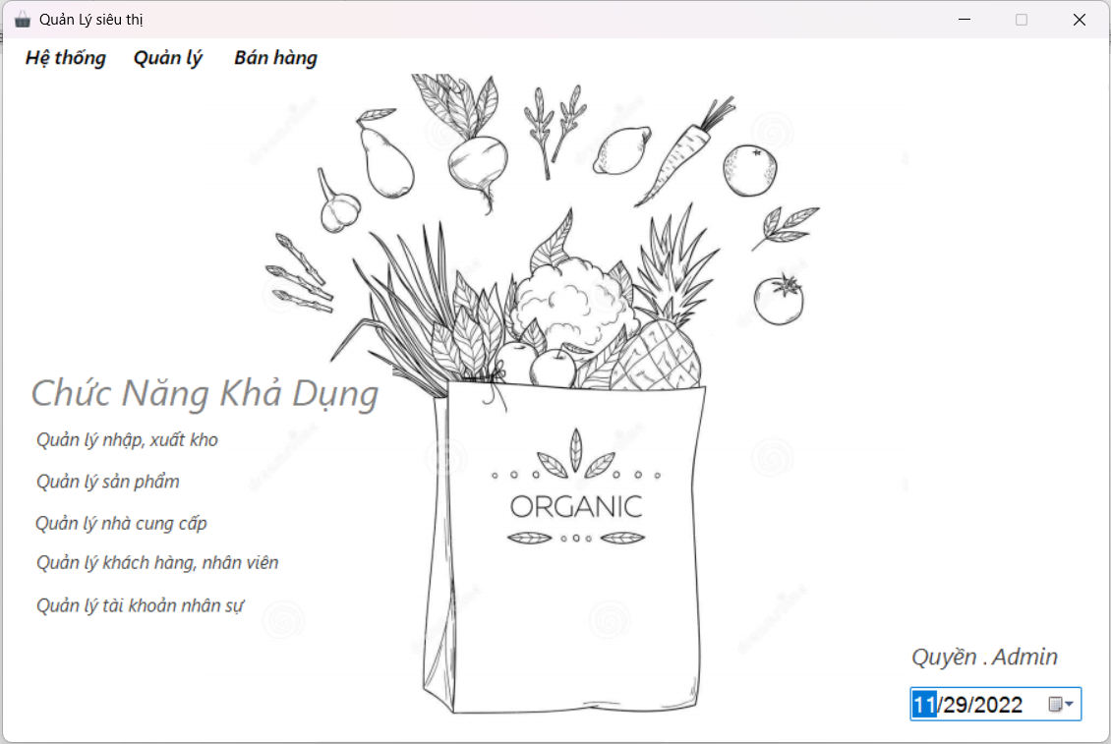

*Hình 3.14. Giao diện khi đăng nhập bằng tài khoản Admin*

* Admin Click vào menu “Hệ thống” để thực hiện các chức năng sau:
* Quản lý Tài Khoản Admin: Admin có thể thực hiện các công việc Thêm, Sửa, Xóa, Nhập lại cho thông tin về tài khoản Admin như hình dưới:

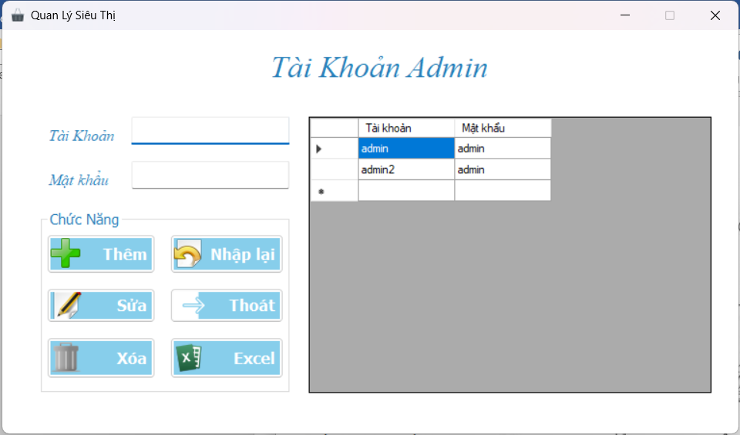

*Hình 3.15. Form quản lý tài khoản Admin*

* Quản lý Tài Khoản Quản Lý: Admin có thể thực hiện các công việc Thêm, Sửa, Xóa, Nhập lại cho thông tin về tài khoản của người Quản Lý như hình dưới:

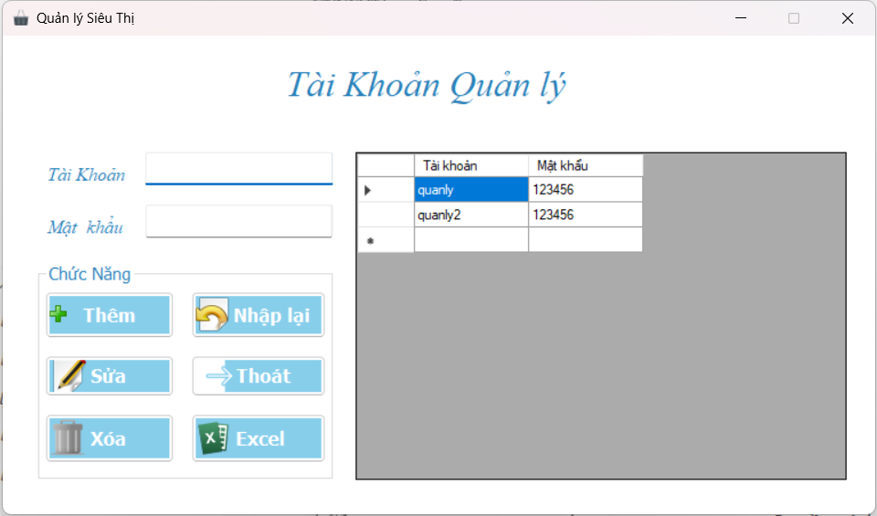

*Hình 3.16. Form quản lý tài khoản quản lý*

* Quản lý Tài Khoản Nhân Viên: Admin có thể thực hiện các công việc Thêm, Sửa, Xóa, Nhập lại cho thông tin về tài khoản Nhân Viên như hình dưới:

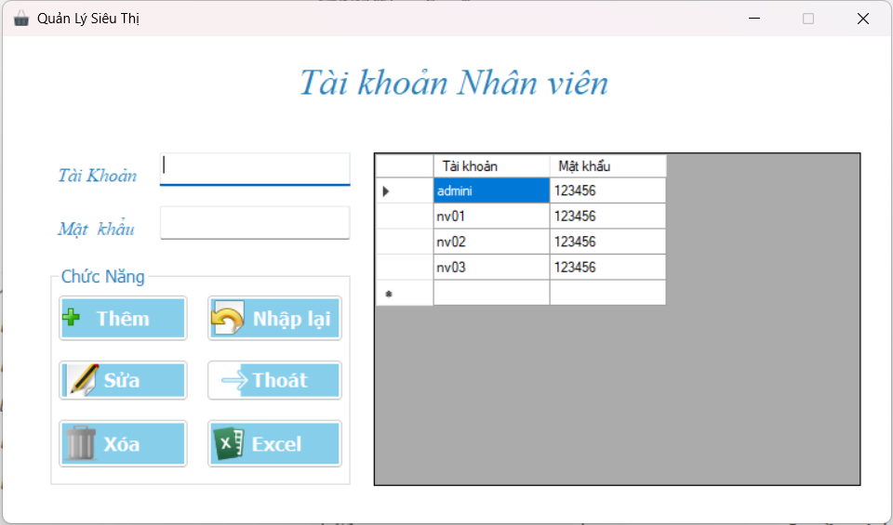

*Hình 3.17. Form quản lý tài khoản nhân viên*

* Đổi mật khẩu: Dùng để thay đổi thông tin đăng nhập

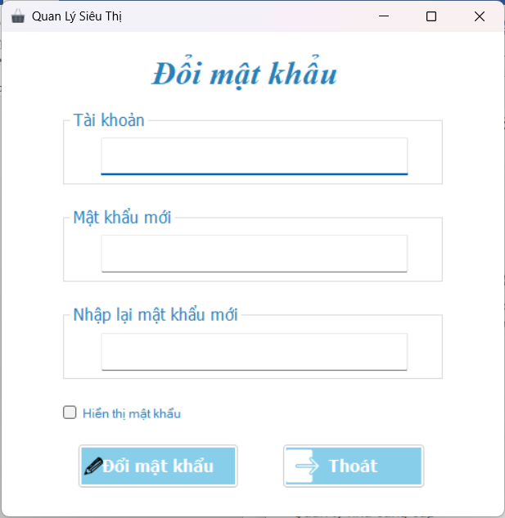

*Hình 3.18. Form đổi mật khẩu*

* Đăng xuất: Dùng để đăng xuất ra khỏi tài khoản đang dùng

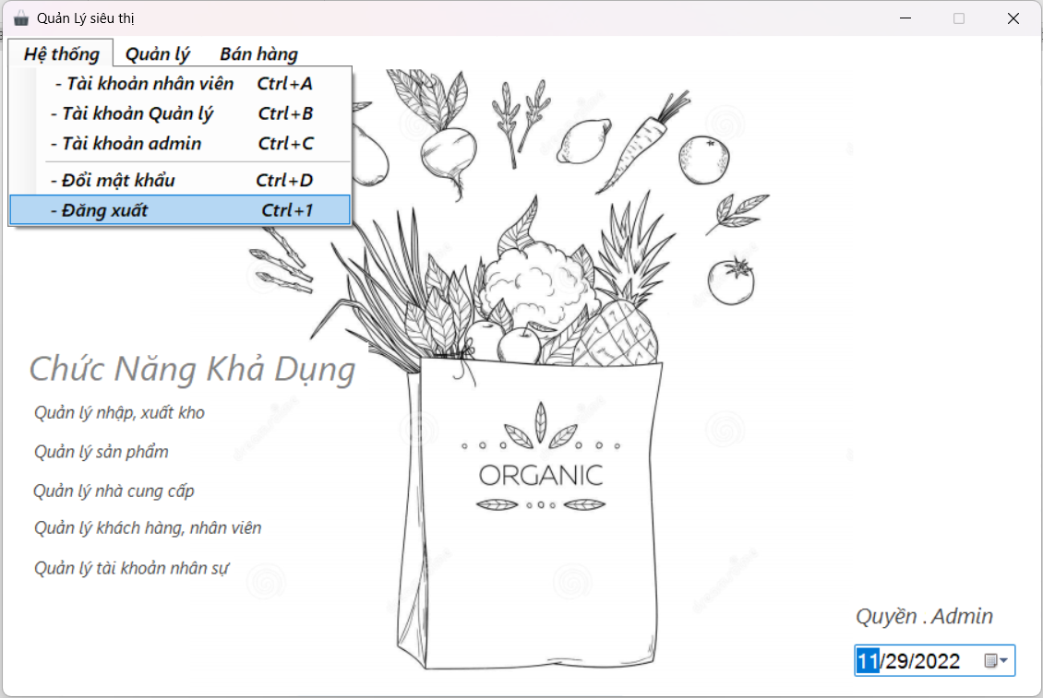

*Hình 3.19. Chức năng đăng xuất*

* Admin Click vào menu “Quản Lý” để thực hiện các chức năng sau:
* Quản Lý Nhân Viên: Admin có thể thực hiện các công việc Thêm, Sửa, Xóa, Nhập lại, Xuất ra file Excel thông tin của Nhân Viên như hình dưới:

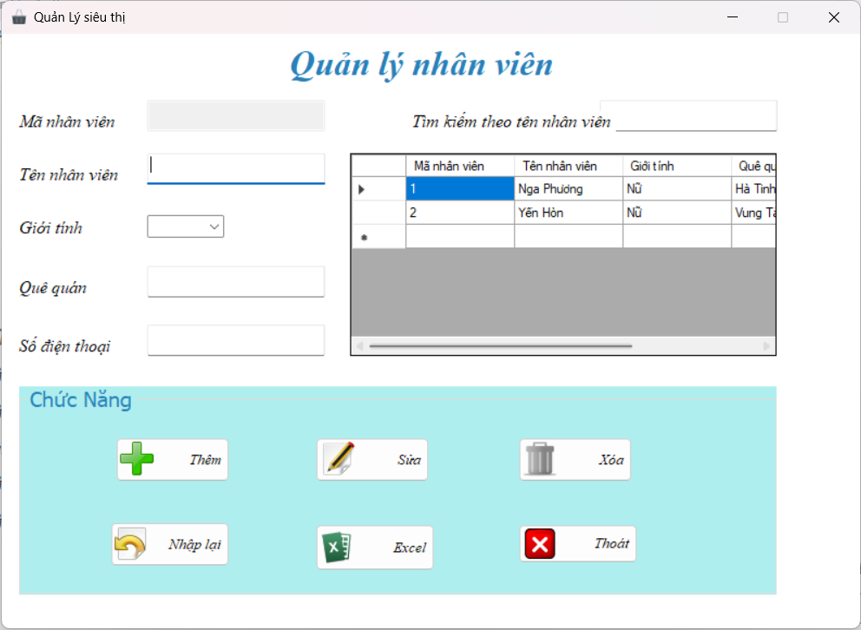

*Hình 3.20. Form quản lý thông tin nhân viên*

* Quản Lý Nhà Cung Cấp : Admin có thể thực hiện các công việc Thêm, Sửa, Xóa, Nhập lại, Xuất ra file Excel thông tin của Nhà Cung Cấp như hình dưới:

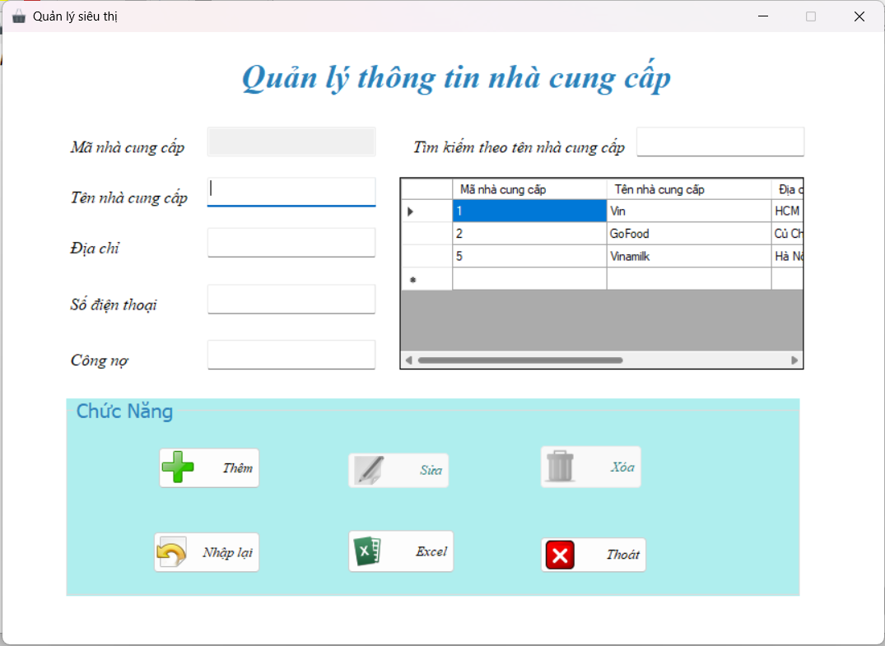

*Hình 3.21. Form quản lý thông tin nhà cung cấp*

* Quản Lý Khách Hàng : Admin có thể thực hiện các công việc Thêm, Sửa, Xóa, Nhập lại, Xuất ra file Excel thông tin của Khách Hàng như hình dưới:

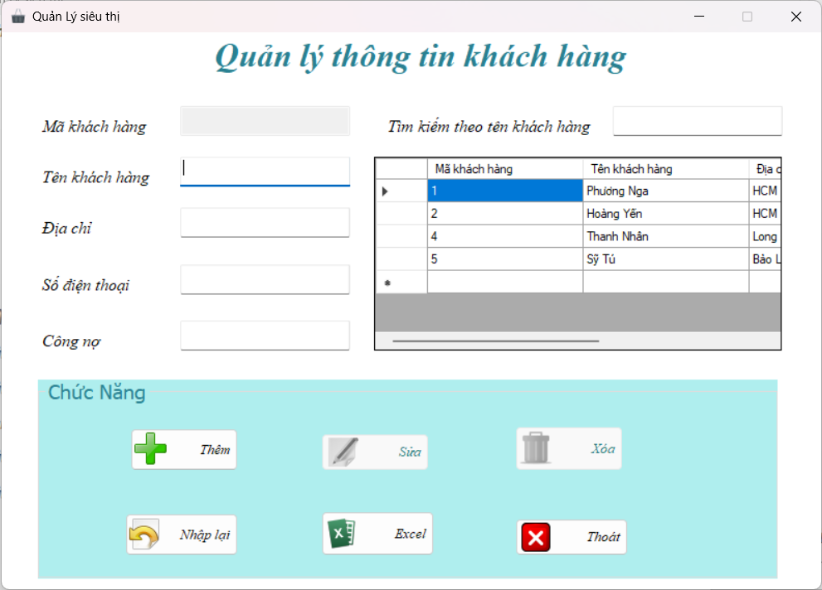

*Hình 3.22. Form quản lý thông tin khách hàng*

* Quản Lý Sản Phẩm : Admin có thể thực hiện các công việc Thêm, Sửa, Xóa, Nhập lại, Xuất ra file Excel thông tin của Sản Phẩm như hình dưới:

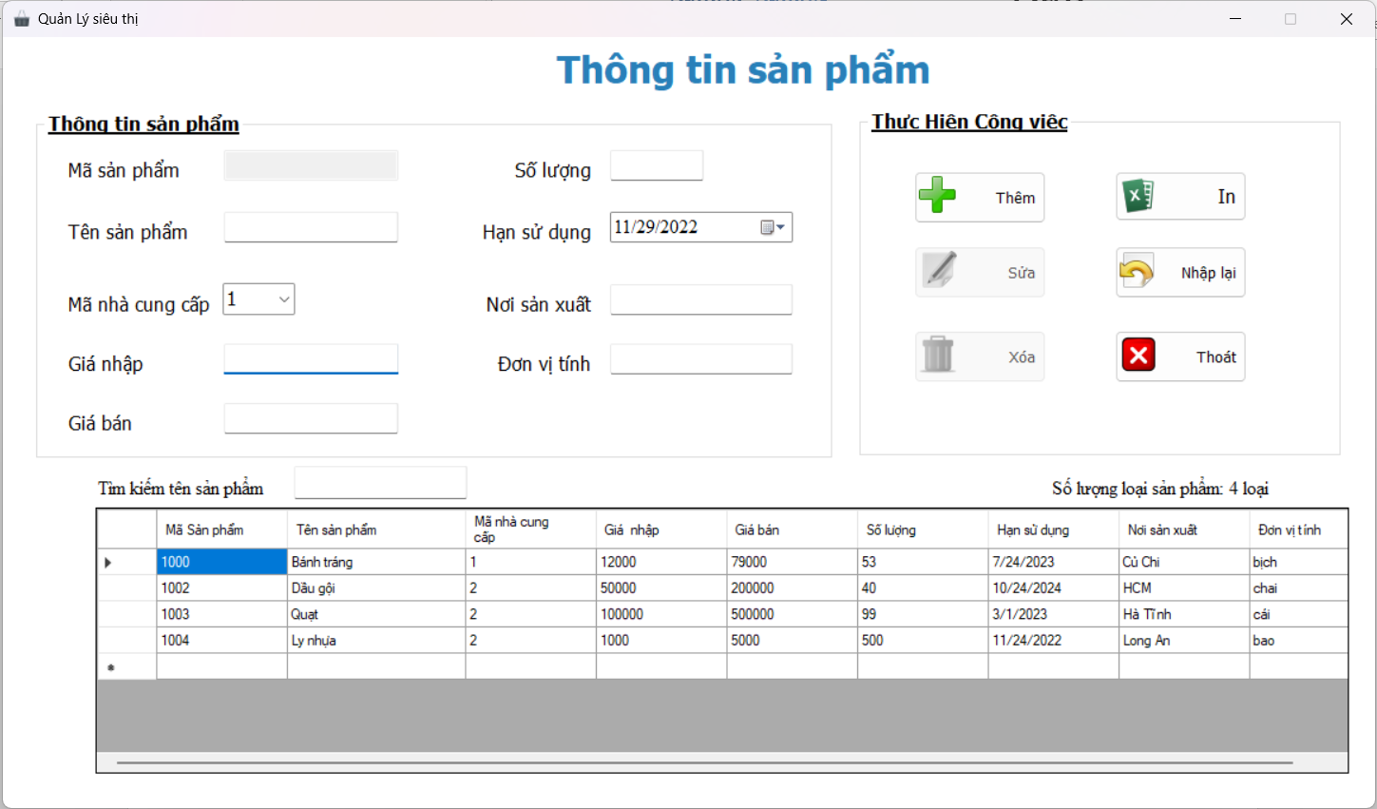

*Hình 3.23. Form quản lý thông tin sản phẩm*

* Quản Lý Phiếu Nhập : Admin có thể thực hiện các công việc Thêm, Sửa, Xóa, Nhập lại, Lưu lại, Xuất ra file Excel thông tin của Phiếu Nhập như hình dưới:

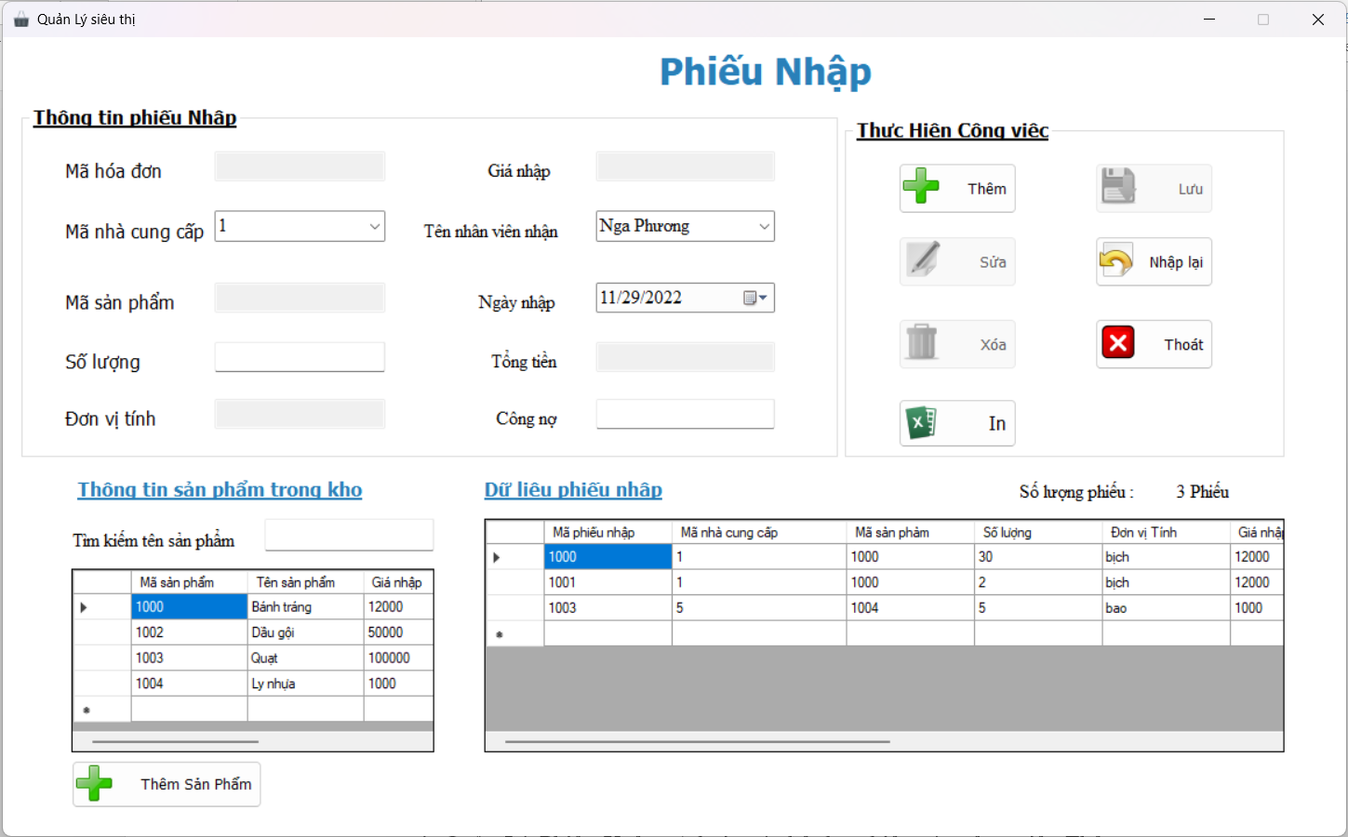

*Hình 3.24. Form quản lý thông tin phiếu nhập*

* Quản Lý Phiếu Xuất : Admin có thể thực hiện các công việc Thêm, Sửa, Xóa, Nhập lại, Lưu lại, Xuất ra file Excel thông tin của Phiếu Xuất như hình dưới:

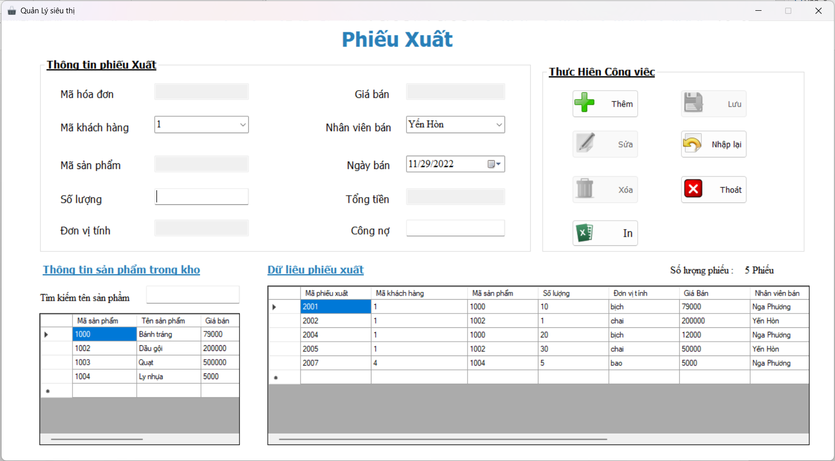

*Hình 3.25. Form quản lý thông tin phiếu xuất*

* Admin Click vào menu “Bán Hàng” để thực hiện các chức năng sau:
* Phiếu Bán Hàng Lẻ: Admin có thể thực hiện các công việc Thêm, Xóa, Nhập lại, Xuất ra file Excel thông tin của Sản Phẩm như hình dưới (dùng cho khách hàng mua lẻ)

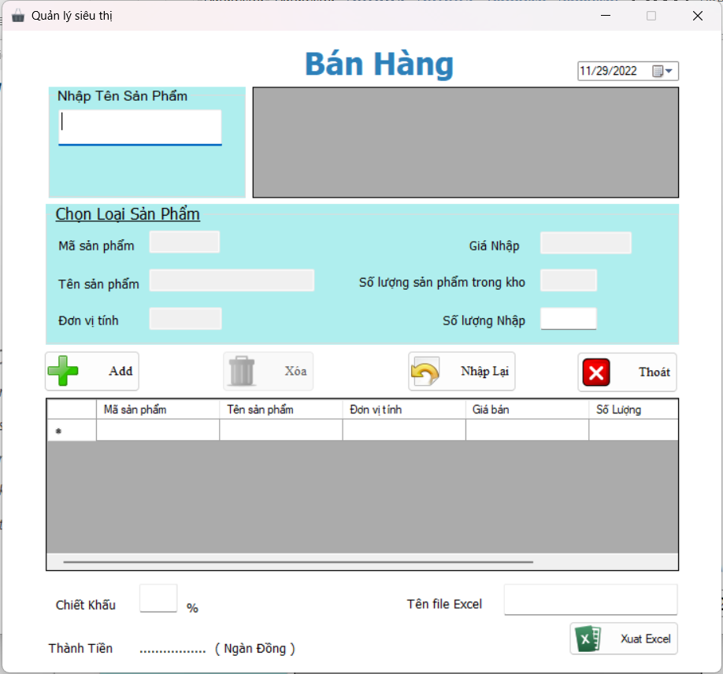

*Hình 3.26. Form đơn hàng*

* Phiếu Nhập Nhiều Hàng: Admin có thể thực hiện các công việc Thêm, Xóa, Nhập lại, Xuất ra file Excel thông tin của Sản Phẩm như hình dưới (dùng cho khách hàng mua sỉ)

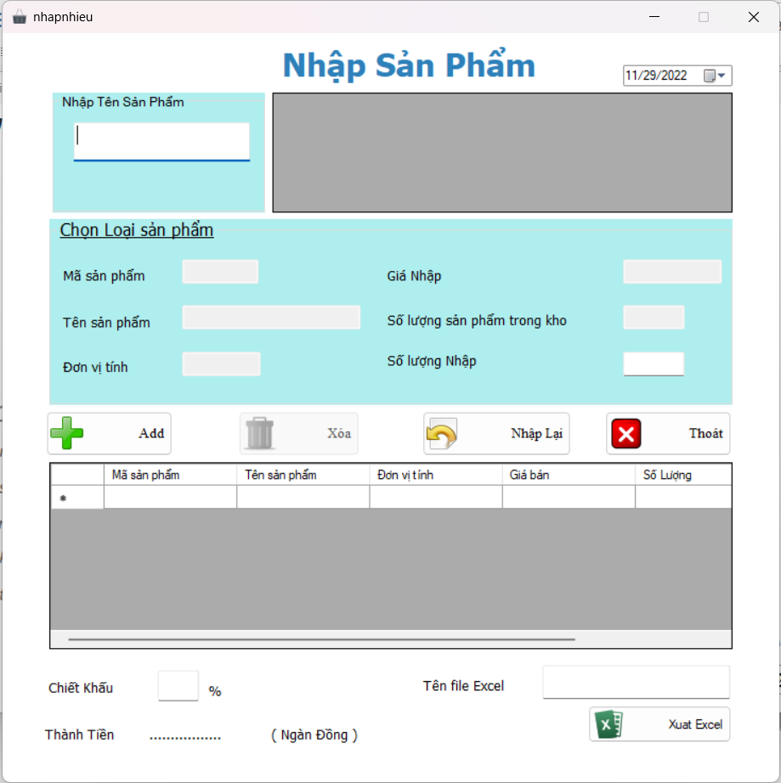

*Hình 3.27. Form nhập hàng*

* Admin Click “Thoát” để thoát khỏi chương trình.

**4.2.2. Tài khoản Quản lý**

Chức năng: Dùng để quản lý các loại phiếu, nhập hàng, bán hàng và không có chức năng quản lý tài khoản Quản Lý, quản lý tài khoản Nhân Viên, quản lý tài khoản Admin.

- Các form chức năng:

* Quản Lý Click vào menu “Hệ thống” để thực hiện các chức năng sau:
* Đổi mật khẩu: Dùng để thay đổi thông tin đăng nhập



*Hình 3.28. Form đổi mật khẩu*

* Đăng xuất: Dùng để đăng xuất ra khỏi tài khoản đang dùng

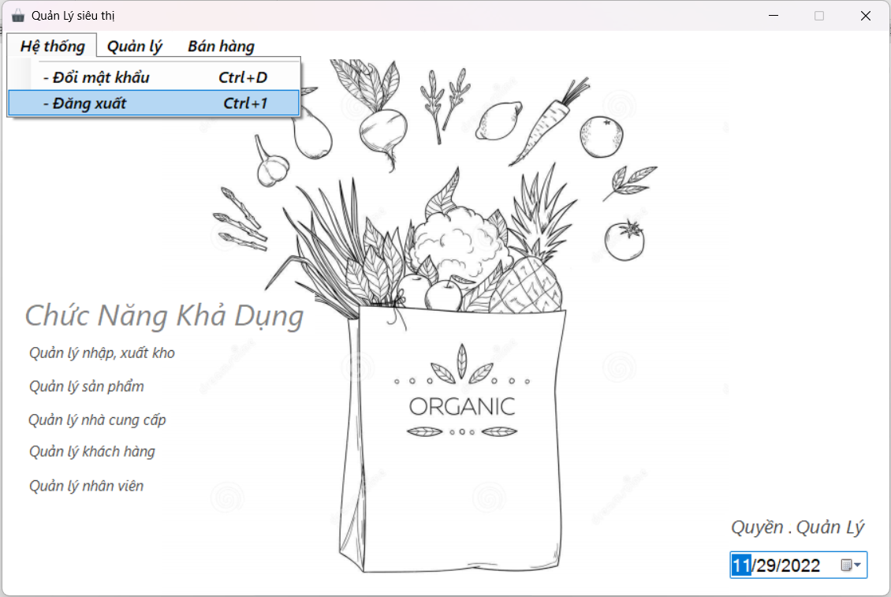

*Hình 3.29. Chức năng đăng xuất*

* Quản Lý Click vào menu “Quản Lý” để thực hiện các chức năng sau:
* Quản Lý Nhân Viên: Quản Lý có thể thực hiện các công việc Thêm, Sửa, Xóa, Nhập lại, Xuất ra file Excel thông tin của Nhân Viên như hình dưới:



*Hình 3.30. Form quản lý thông tin nhân viên*

* Quản Lý Nhà Cung Cấp : Quản Lý có thể thực hiện các công việc Thêm, Sửa, Xóa, Nhập lại, Xuất ra file Excel thông tin của Nhà Cung Cấp như hình dưới:



*Hình 3.31. Form quản lý thông tin nhà cung cấp*

* Quản Lý Khách Hàng: Quản Lý có thể thực hiện các công việc Thêm, Sửa, Xóa, Nhập lại, Xuất ra file Excel thông tin của Khách Hàng như hình dưới:



*Hình 3.32. Form quản lý thông tin khách hàng*

* Quản Lý Sản Phẩm: Quản Lý có thể thực hiện các công việc Thêm, Sửa, Xóa, Nhập lại, Xuất ra file Excel thông tin của Sản Phẩm như hình dưới:



*Hình 3.33. Form quản lý thông tin sản phẩm*

* Quản Lý Phiếu Nhập: Quản Lý có thể thực hiện các công việc Thêm, Sửa, Xóa, Nhập lại, Lưu lại, Xuất ra file Excel thông tin của Phiếu Nhập như hình dưới:



*Hình 3.34. Form quản lý thông tin phiếu nhập*

* Quản Lý Phiếu Xuất: Quản Lý có thể thực hiện các công việc Thêm, Sửa, Xóa, Nhập lại, Lưu lại, Xuất ra file Excel thông tin của Phiếu Xuất như hình dưới:



*Hình 3.35. Form quản lý thông tin phiếu xuất*

* Quản lý Click vào menu “Bán Hàng” để thực hiện các chức năng sau:
* Phiếu Bán Hàng Lẻ: Quản lý có thể thực hiện các công việc Thêm, Xóa, Nhập lại, Xuất ra file Excel thông tin của Sản Phẩm như hình dưới (dùng cho khách hàng mua lẻ)



*Hình 3.36. Form đơn hàng*

* Phiếu Nhập Nhiều Hàng: Quản lý có thể thực hiện các công việc Thêm, Xóa, Nhập lại, Xuất ra file Excel thông tin của Sản Phẩm như hình dưới (dùng cho khách hàng mua sỉ)



*Hình 3.37. Form nhập hàng*

* Quản lý Click “Thoát” để thoát khỏi chương trình.

**4.2.3. Tài khoản Nhân viên**

- Chức năng: Dùng để bán hàng, các loại phiếu và không có chức năng quản lý tài khoản Quản Lý, quản lý tài khoản Nhân Viên, quản lý tài khoản Admin.

- Các form chức năng:

* + Nhân Viên Click vào menu “Hệ thống” để thực hiện các chức năng sau:
* Đổi mật khẩu: Dùng để thay đổi thông tin đăng nhập



*Hình 3.38. Form đổi mật khẩu*

* + Đăng xuất: Dùng để đăng xuất ra khỏi tài khoản đang dùng

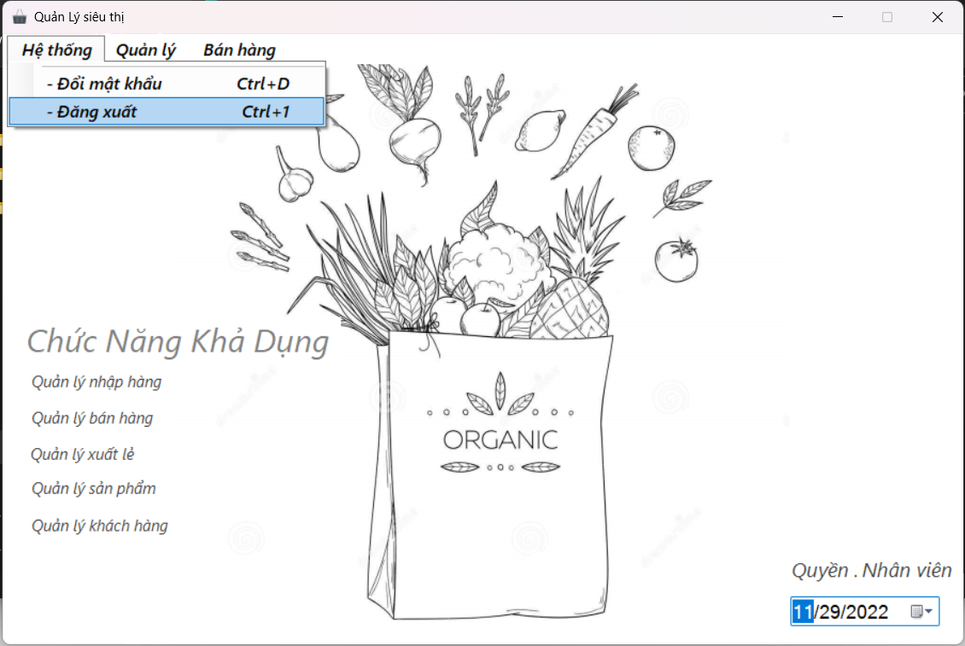

*Hình 3.39. Chức năng đăng xuất*

* Nhân viên Click vào menu “Quản Lý” để thực hiện các chức năng sau:
* Quản Lý Nhà Cung Cấp : Nhân viên có thể thực hiện các công việc Thêm, Sửa, Xóa, Nhập lại, Xuất ra file Excel thông tin của Nhà Cung Cấp như hình dưới:



*Hình 3.40. Form quản lý thông tin nhà cung cấp*

* Quản Lý Khách Hàng : Nhân viên có thể thực hiện các công việc Thêm, Sửa, Xóa, Nhập lại, Xuất ra file Excel thông tin của Khách Hàng như hình dưới:



*Hình 3.41. Form quản lý thông tin khách hàng*

* Quản Lý Sản Phẩm : Nhân viên có thể thực hiện các công việc Thêm, Sửa, Xóa, Nhập lại, Xuất ra file Excel thông tin của Sản Phẩm như hình dưới:



*Hình 3.42. Form quản lý thông tin sản phẩm*

* Nhân Viên Click vào menu “Bán Hàng” để thực hiện các chức năng sau:
* Phiếu Nhập: Nhân Viên có thể thực hiện các công việc Thêm, Sửa, Xóa, Nhập lại, Lưu lại, Xuất ra file Excel thông tin của Phiếu Nhập như hình dưới:

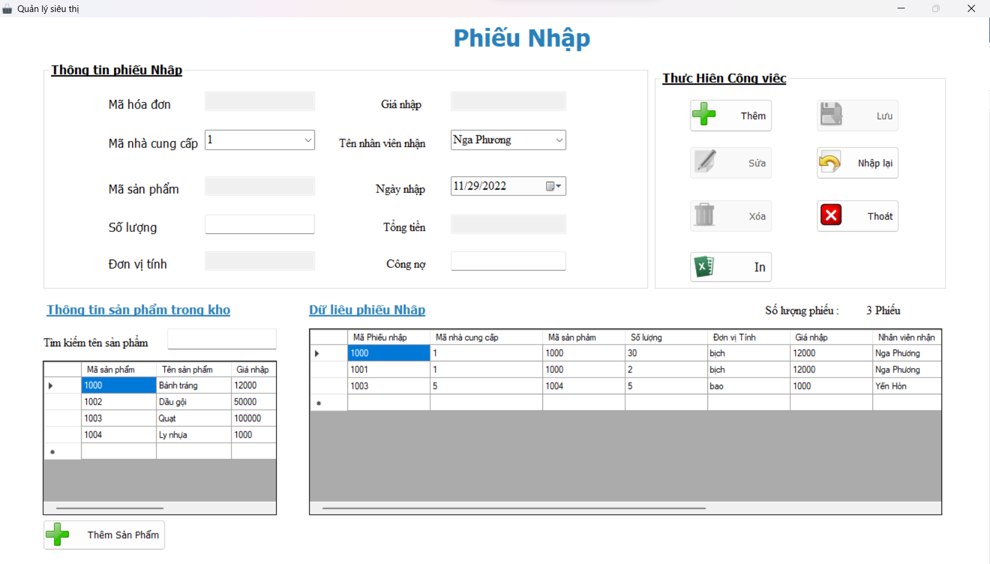

*Hình 3.43. Form quản lý thông tin phiếu nhập*

* Phiếu Xuất: Nhân Viên có thể thực hiện các công việc Thêm, Sửa, Xóa, Nhập lại, Lưu lại, Xuất ra file Excel thông tin của Phiếu Xuất như hình dưới:

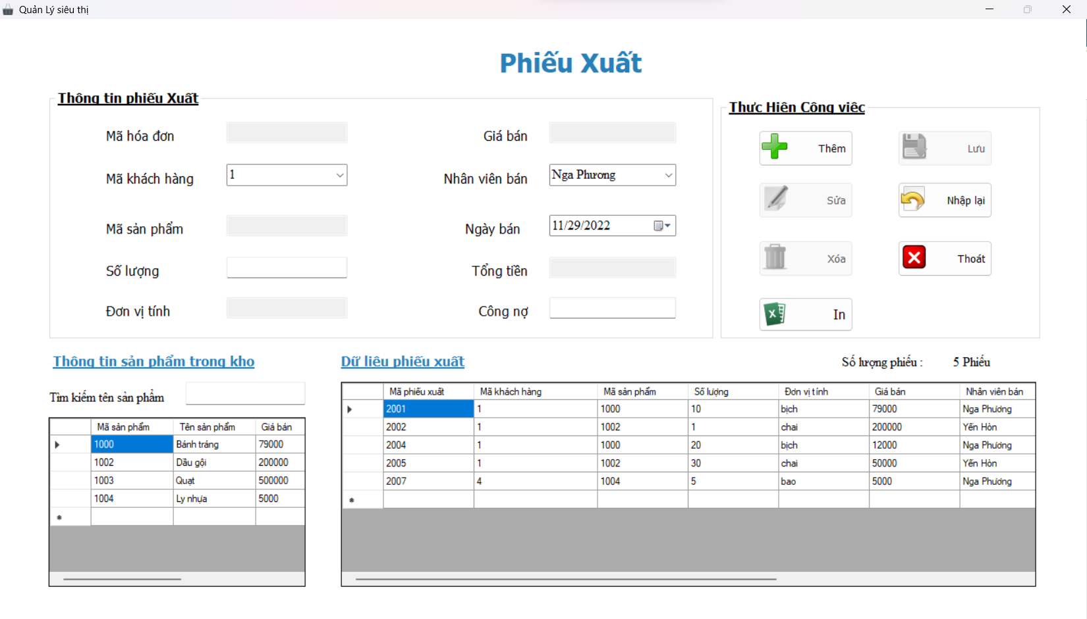

*Hình 3.44. Form quản lý thông tin phiếu xuất*

* Phiếu Bán Hàng Lẻ: Nhân Viên có thể thực hiện các công việc Thêm, Xóa, Nhập lại, Xuất ra file Excel thông tin của Sản Phẩm như hình dưới (dùng cho khách hàng mua lẻ)

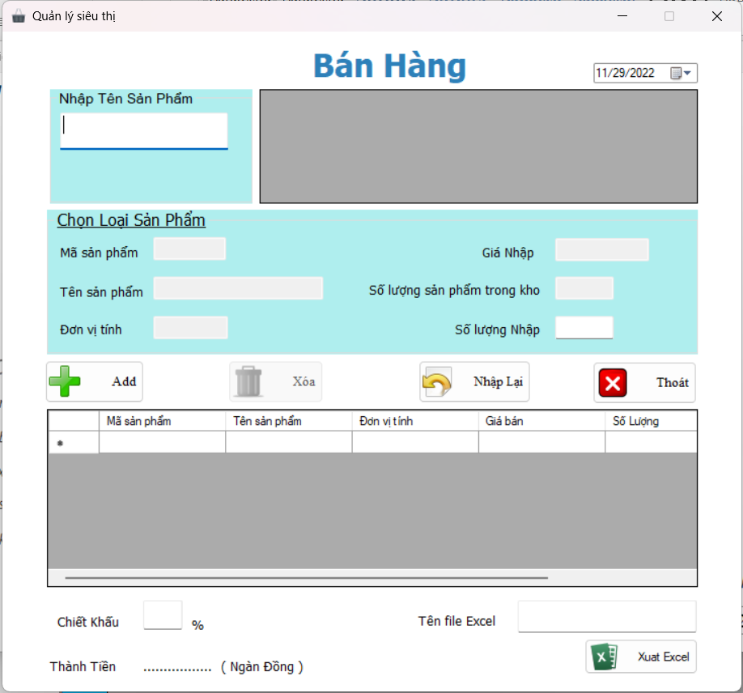

Hình 3.45. Form đơn hàng

* Phiếu Nhập Nhiều Hàng: Nhân Viên có thể thực hiện các công việc Thêm, Xóa, Nhập lại, Xuất ra file Excel thông tin của Sản Phẩm như hình dưới (dùng cho khách hàng mua sỉ )

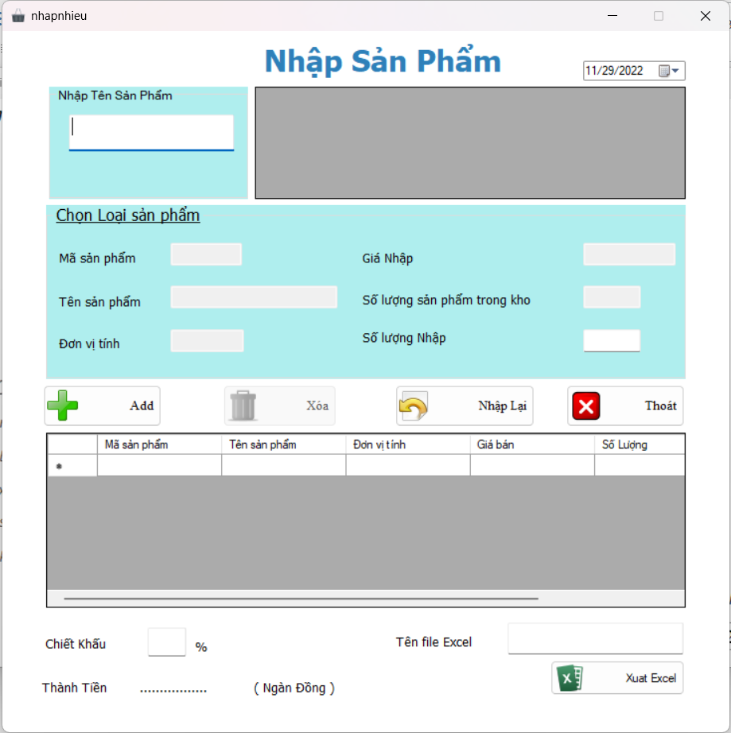

*Hình 3.46. Form nhập hàng*

* Nhân Viên Click “Thoát” để thoát khỏi chương trình.

**KẾT LUẬN**

Qua những kiến thức nền tảng được học ở trường và sự hướng dẫn của cô **Phạm Thị Miên,** em đã hoàn thành phần phân tích thiết kế và xây dựng được chương trình “**Quản lý siêu thị**”.

Trong quá trình thực hiện bài thực tập này, em đã tìm hiểu được quy trình nghiệp vụ cũng như cách thức quản lý một siêu thị và từ đó áp dụng vào xây dựng được chương trình demo với các chức năng phù hợp với việc quản lý một siêu thị.

Bên cạnh những phần đã làm được thì chương trình vẫn còn nhiều phần chưa tốt và chưa thực hiện được do khả năng hạn chế cũng như chưa có kinh nghiệm thực tế.

**Hướng phát triển của đề tài**

Xây dựng được chương trình quản lý thêm các dịch vụ phân loại khách hàng, quản lý về hạn sử dụng của sản phẩm, hạn bảo hành của sản phẩm.

Xây dựng hệ thống sao lưu, phục hồi dữ liệu khi có sự cố.

TP. Hồ Chí Minh, ngày 29 tháng 11 năm 2022

**Sinh viên thực hiện**

Nguyễn Thị Phương Nga

Phạm Hoàng Yến

**Tài liệu tham khảo**

[1]. **Nguyễn Thu Hiền**, *stdocu.com*, 2019

[2]. **Community**, *stackoverflow.com*

[3]. **Community**, *w3schools.com*

[4]. **Research**, *https://learn.microsoft.com/en-us/dotnet/csharp/*